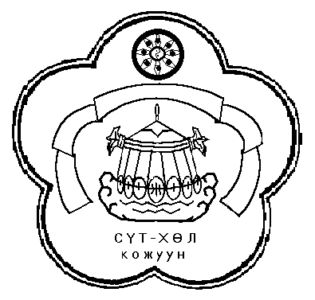

# **Республика Тыва**

**Хурал представителей**

**сельского поселения сумон Ишкинский Сут-Хольского**

**кожууна**

# **Тыва Республика**

**Сут-Хɵл кожууннун**

**Ишкин сумузунун**

**тɵлээлекчилер**

**Хуралы**

**РЕШЕНИЕ**

**Хурала представителей сельского поселения сумон Ишкинский**

**Сут-Хольского кожууна Республики Тыва.**

« 04 » апреля 2018 г. с. Ишкин. № 12.

Об отмене решения Хурала представителей сельского поселения сумона Ишкинский Сут – Хольского кожууна Республики Тыва от 7 сентября 2017 года № 24.

В соответствии Федеральным законом «Об общих принципах организации местного самоуправления в Российской Федерации», Уставом сельского поселения сумона Ишкинский Сут – Хольского кожууна, РЕШИЛ:

1.Отменить решение Хурала представителей сельского поселения сумона Ишкинский Сут – Хольского кожууна от 7 сентября 2017 года № 24 «Об утверждении Положения о муниципальном земельном контроле на территории сельского поселения сумона Ишкинский Сут – Хольского кожууна Республики Тыва».

2.Настоящее решение вступает в силу со дня его опубликования и обнародования.

Глава сумона –председатель Хурала

представителей сельского поселения

сумона Ишкинский: Д.Ооржак